Нормативно-правовая база деятельности учреждения
Полезные ссылки:
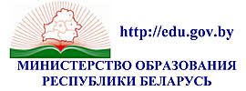МИНИСТЕРСТВО ОБРАЗОВАНИЯ РЕСПУБЛИКИ БЕЛАРУСЬ - http://edu.gov.by/
УПРАВЛЕНИЕ ОБРАЗОВАНИЯ ГОМЕЛЬСКОГО ОБЛАСТНОГО ИСПОЛНИТЕЛЬНОГО КОМИТЕТА -
http://gomeluo.gomel.by/

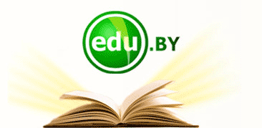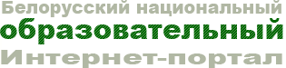 - http://edu.by/

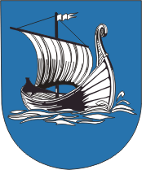 Жлобинский райисполком - http://gisp.gov.by/

Отдел образования Жлобинского райисполкома - http://zhlobinedu.by/

